**Pruebas EndPoint Precios:**

**Parámetros de entrada:**

ProductId:35455

BrandId:1

Date:2020-06-14T10:00:00

RESULTADO: 200 OK

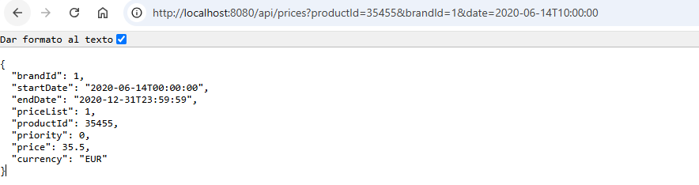

**Parámetros de entrada:**

ProductId:35455

BrandId:1

Date:2020-06-14T16:00:00

RESULTADO: 200 OK

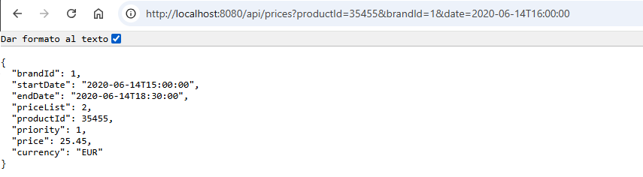

**Parámetros de entrada:**

ProductId:35455

BrandId:1

Date:2020-06-14T21:00:00

RESULTADO: 200 OK

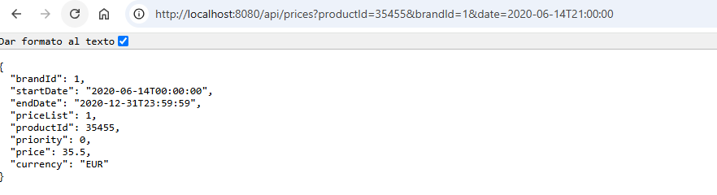

**Parámetros de entrada:**

ProductId:35455

BrandId:1

Date:2020-06-15T10:00:00

RESULTADO: 200 OK

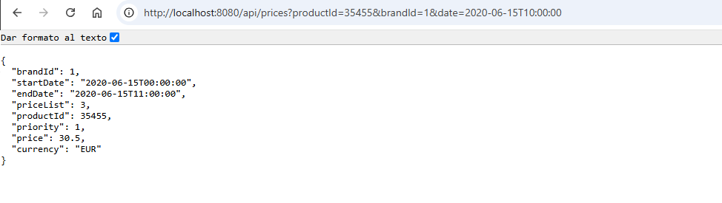

**Parámetros de entrada:**

ProductId:35455

BrandId:1

Date:2020-06-16T21:00:00

RESULTADO: 200 OK

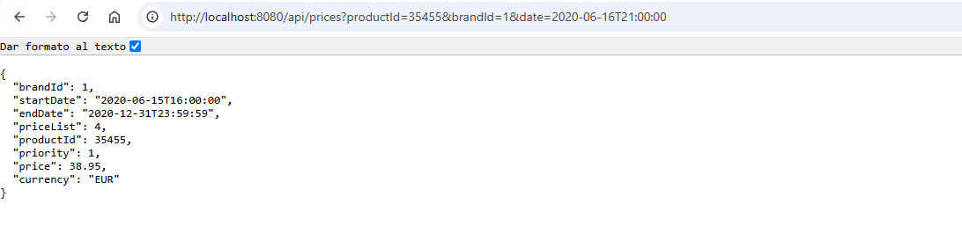

**Parámetros de entrada:**

ProductId:35455

BrandId:1

Date:2020-01-01T00:00:00

RESULTADO: PETICIÓN 400 NO ENCUENTRA EL PRECIO PARA EL RANGO DE FECHA SELECCINADO

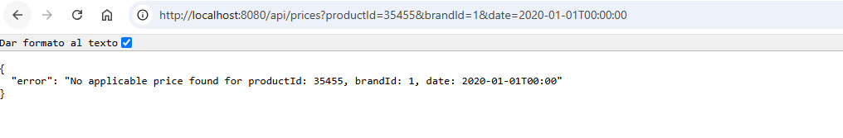

**Parámetros de entrada:**

ProductId:99999

BrandId:1

Date:2020-01-01T00:00:00

RESULTADO: MENSAJE CONTROLADO, NO EXISTE EL PRODUCTID

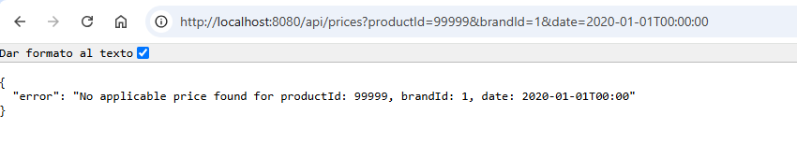

Notas:

* Test ejecutados también en intelliji

